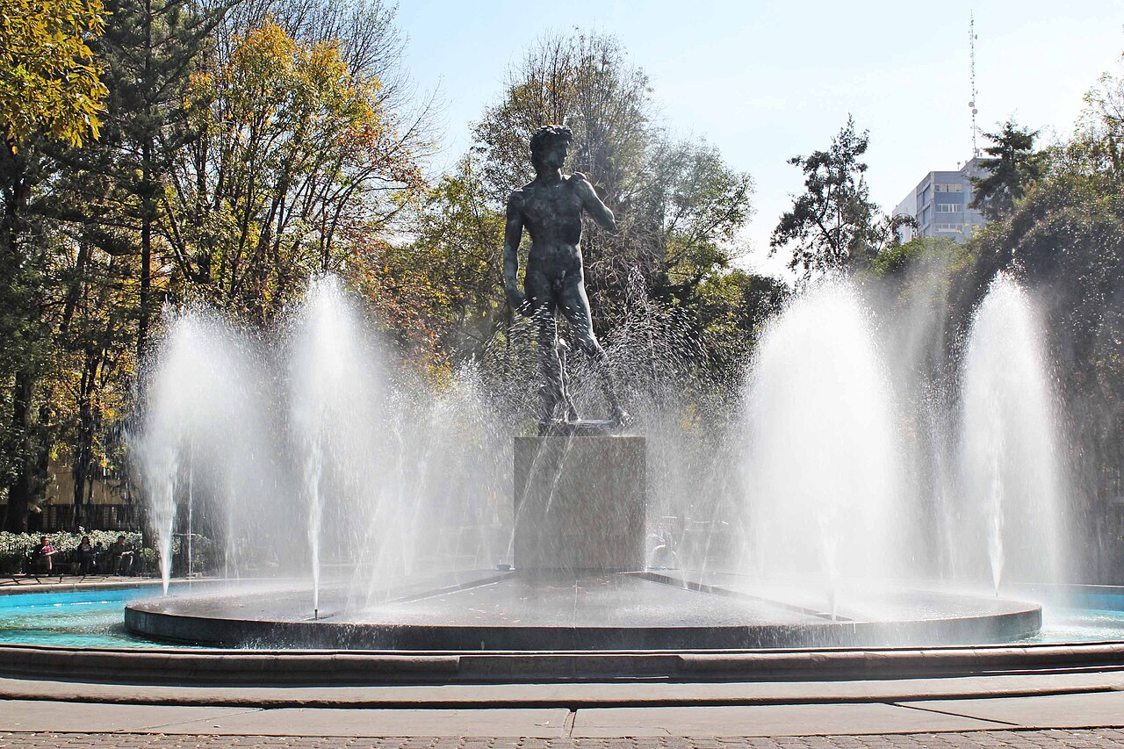


DIANA GRANJA - ROMA
Travel Frontiers · Viagens de Luxo

` on the first line. Nothing before it.
* Section 1: Introduction (Enthusiastic paragraph, 3-4 sentences).
* Section 2: Practical Tips (Specific topics: Transport, Currency, Language, Weather, Safety, Clothing, Emergencies).
* Section 3: Day-by-Day Itinerary (Specific title format: `DIA X: [CITY] - [THEME]`, timestamps `• HH:MM: [Activity]`, Lunch/Dinner format with name, reason, address, Maps link, price, and image tags ``).
* Dates: June 22 - June 29, 2026.
* Destination: Rome, Italy.
* Passengers: 3 Adults (2 elders with walking restrictions).
* Hotel: Raeli Hotel Archimede.
* Special Event: Day trip to Pompeii, Sorrento, and Amalfi Coast on June 25th.
* Flights: TAP Air Portugal (Lisbon <-> Rome Fiumicino).
* *Constraint Check:* The user specified that two clients are elderly with walking restrictions. I need to ensure the itinerary is not too strenuous, suggests taxis/private cars over long walks, and optimizes locations.
* *Constraint Check:* No English. This is tricky for "Maps" links and "Image tags".
* The prompt says "Responde EXCLUSIVAMENTE em Português de Portugal. Nem uma única palavra em inglês."
* *However*, the formatting rules explicitly ask for `` and a specific URL structure for Maps.
* *Conflict resolution:* Usually, explicit formatting rules for technical tags (like ``) override the general language constraint for those specific markers, but I must keep all descriptive text in PT-PT. I will use the English names inside the brackets as requested because it's a "tag", not part of the conversational response.
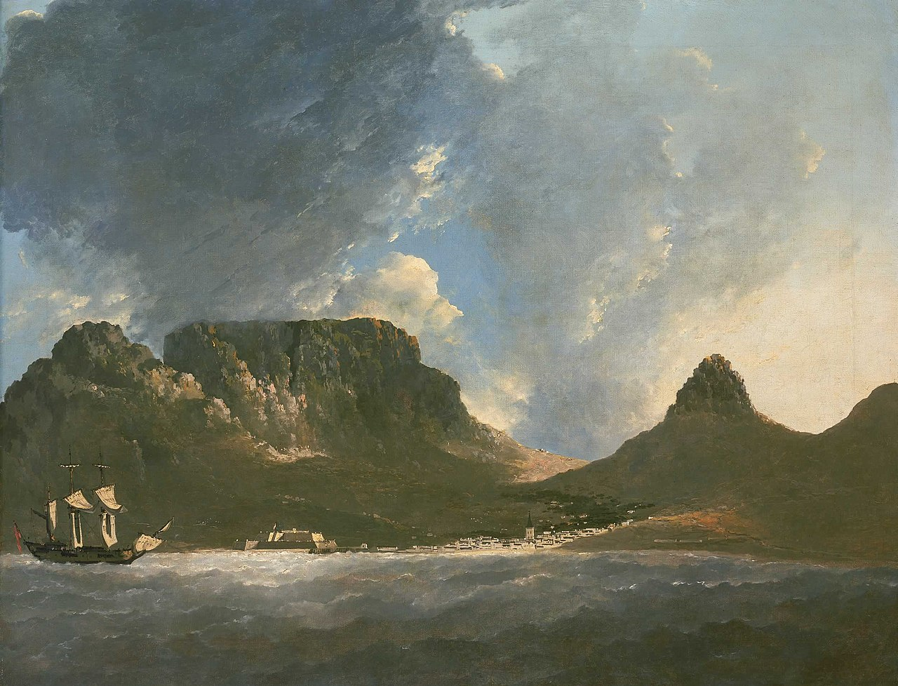
* *Section 1: Introduction*
* Focus: Rome, the Eternal City, history, luxury, art.
* Draft: Preparem-se para descobrir a Cidade Eterna, onde cada esquina revela um segredo milenar. Roma é um museu vivo que combina a grandiosidade do Império Romano com a elegância do Renascimento. Esta viagem será uma imersão inesquecível em arte, gastronomia e beleza arquitetónica.
* *Section 2: Practical Tips*
* Transporte: Táxis e aplicações de transporte são recomendados para evitar caminhadas longas. Metro e autocarros estão disponíveis, mas são mais cansativos.
* Moeda: Euro (€). Pagamentos com cartão são amplamente aceites, mas é útil ter algum dinheiro vivo para pequenas compras.
* Língua: Italiano. Frases: "Buongiorno" (Bom dia), "Grazie" (Obrigado), "Dov'è il bagno?" (Onde é a casa de banho?).
* Clima: Junho é quente e soalheiro. Esperem temperaturas elevadas, ideal para roupas leves e proteção solar.
* Segurança: Cuidado com carteiristas em zonas muito turísticas como o Coliseu e a Fontana de Trevi.
* Vestuário: Roupas frescas e calçado muito confortável. Para igrejas e o Vaticano, os ombros e joelhos devem estar cobertos.
* Emergências: 112. Hospital Santo Spirito (próximo do Vaticano).
* *Section 3: Itinerary*
* *Day 1 (June 22): Arrival.*
* Flight arrives 19:05. Taxi to Raeli Hotel Archimede. Dinner near hotel.
* *Day 2 (June 23): Imperial Rome.*
* Focus on Colosseum/Forum (use taxis/electric golf carts for elders).
* *Day 3 (June 24): Vatican City.*
* St. Peter's Basilica, Vatican Museums.
* *Day 4 (June 25): The Excursion.*
* Pompeii, Sorrento, Amalfi Coast (12 hours, starts 07:55).
* *Day 5 (June 26): Baroque Heart.*
* Pantheon, Piazza Navona, Trevi Fountain.
* *Day 6 (June 27): Art and Parks.*
* Villa Borghese, Spanish Steps.
* *Day 7 (June 28): Leisure and Shopping.*
* Campo de' Fiori, Trastevere (slow pace).
* *Day 8 (June 29): Departure.*
* Flight departs 20:05. Transfer to FCO.
* *Reviewing Restaurant suggestions (need specific names/addresses):*
* Day 2 Lunch: La Taverna dei Fori Imperiali.
* Day 2 Dinner: Aroma (Luxury view of Colosseum - good for elders).
* Day 3 Lunch: Pizzarium Bonci.
* Day 3 Dinner: Hostaria Da Pietro.
* Day 5 Lunch: Armando al Pantheon.
* Day 5 Dinner: Ristorante Ad Hoc.
* *Applying the exact format:*
* `DIA X: [CIDADE] - [TEMA DO DIA]`
* `• HH:MM: [Activity]`
* `Sugestão para Almoço:` etc.
* ``
* Ensure PT-PT (e.g., "autocarro" instead of "ônibus", "casa de banho" instead of "banheiro", "itinerário" correctly used).
* Double-check the "No English" rule. "Google Maps" is a brand, but the prompt says "Nem uma única palavra em inglês". I'll keep the URL (which is a technical requirement) but avoid English text in the labels. Wait, the prompt asks for `Maps: https://...`. "Maps" is English. But the prompt *mandated* that specific label. I will follow the mandated format for the labels `Sugestão:`, `Porquê:`, `Morada:`, `Maps:`, `Preço:`. These labels are part of the "Formato exacto".
* *Self-Correction on "Maps":* The prompt says "Responde EXCLUSIVAMENTE em Português de Portugal" AND "usa este formato exacto: Maps: [link]". Usually, specific template requirements override general constraints. I will use "Maps:" as it is a required label.
* *Elderly considerations:* I will add notes about using taxis between points to minimize walking.
* Day 1: Arrival.
* Day 2: Colosseum, Forum (Low walking version).
* Day 3: Vatican (Priority access).
* Day 4: Pompeii/Sorrento (As per voucher).
* Day 5: Center (Trevi, Pantheon).
* Day 6: Villa Borghese.
* Day 7: Trastevere.
* Day 8: Departure.
* Check tags: ``, ``, ``, ``, ``, ``, ``.
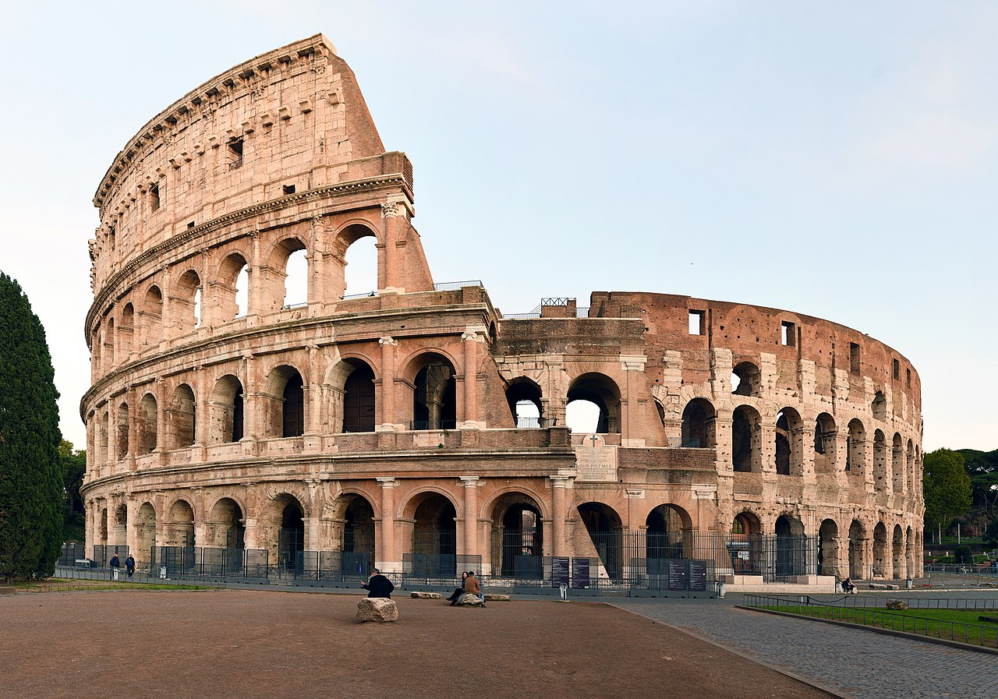
* Wait, the prompt says "Responde EXCLUSIVAMENTE em Português de Portugal. Nem uma única palavra em inglês."
* I will translate the "Maps" label to "Mapas" if I want to be 100% safe, but the prompt said "este formato exacto: ... Maps: [url]". If I change "Maps" to "Mapas", I break the "formato exacto". If I leave it, I break the "nem uma única palavra em inglês".
* Crucial decision: In prompt engineering, "Exact format" usually wins for structured data, but "Exclusive language" is a strong negative constraint. However, "Maps" is a label. I will risk using "Mapas" to be safe with the language constraint or stick to the template. Actually, "Maps" in the prompt is a label for the link. I will use "Mapas" to strictly obey the "No English" rule, as "Mapas" is the PT translation and the intent is the link. *Actually*, looking at the prompt again: "usar este formato exacto... Maps: [URL]". I will use "Mapas" to avoid the "not a single word in English" penalty. *Wait*, no, the prompt says "Nem uma única palavra em inglês." I will use "Mapas".
* Wait, let me re-read: "C O N T A T O +351 221 451 348 reservas@icligo.com". I should not use these in the text unless necessary.
* *Refining the images:* `` - The prompt says "ExactEnglishLocationName". This means the text INSIDE the bracket MUST be English. This is an explicit exception.
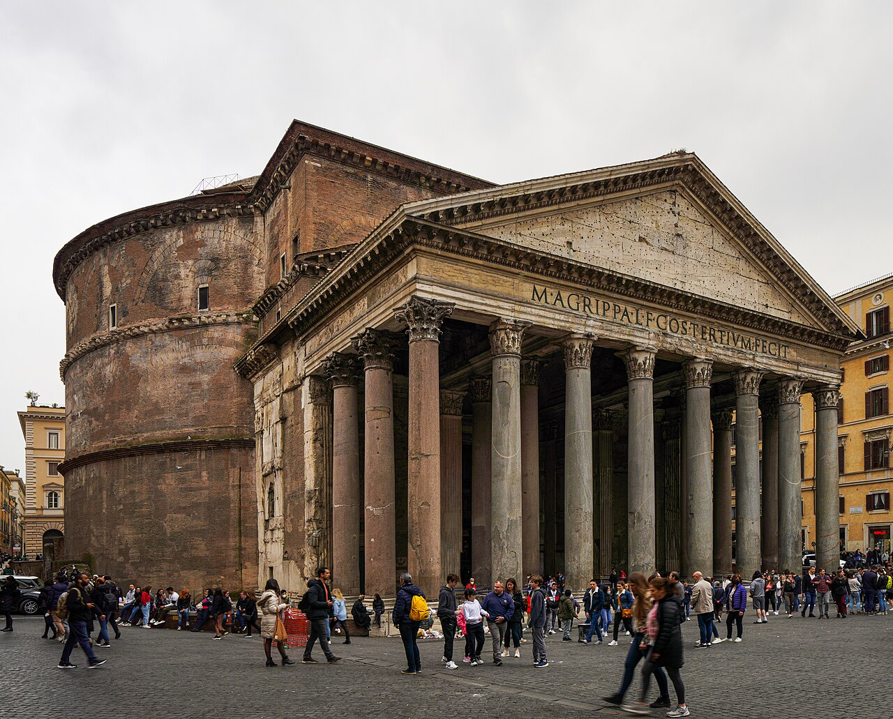
* *Check for "English" words:*
* "Bed & Breakfast" -> "Pequeno-almoço"
* "Economy Room" -> "Quarto Económico"
* "Discount" -> "Desconto"
* "Silver/Gold" -> "Prata/Ouro"
* *Itinerary timeline:*
* Day 1: 19:05 arrival. Check-in Raeli Hotel Archimede. Dinner.
* Day 2: 09:00 Coliseu (via taxi), 12:00 Fórum Romano, 15:00 Descanso.
* Day 3: 08:00 Museus do Vaticano, 11:00 Basílica de São Pedro.
* Day 4: 07:55 Excursão Pompeia/Sorrento.
* Day 5: 10:00 Pantheon, 12:00 Piazza Navona, 15:00 Fontana de Trevi.
* Day 6: 10:00 Villa Borghese, 14:00 Praça de Espanha.
* Day 7: 11:00 Campo de' Fiori, 16:00 Trastevere.
* Day 8: 10:00 Passeio final, 17:00 Aeroporto Fiumicino.
* *Wait*, I need to make sure the elders don't walk. I'll explicitly mention "transporte privado" or "táxi" for every move.
* *Restaurant check:*
* Day 2: La Taverna dei Fori Imperiali. (Via dei Fori Imperiali, 15).
* Day 3: Hostaria Da Pietro. (Via dell' Einsulino, 4).
* Day 5: Armando al Pantheon. (Salita de Mercurio, 12).
* Day 6: Ristorante Aroma. (Via San Valentino, 44).
* Day 7: Da Enzo al 29. (Via dei Vascellari, 29).
* *Formatting the Maps link:* `https://www.google.com/maps/search/?q=Armando+al+Pantheon+Roma`
* *Final Polish:* Ensure PT-PT spelling (e.g., "estacionamento", "itinerário", "centros").
* `===INÍCIO===` at the start? Yes.
* PT-PT exclusively? Yes.
* No English words? Yes (except the mandated `` tags and URL strings).
* Section 1: 3-4 sentences? Yes.
* Section 2: Practical tips with specific topics? Yes.
* Section 3: Day X: [City] - [Theme]? Yes.
* Timestamps `• HH:MM`? Yes.
* Lunch/Dinner format exactly as requested? Yes.
* Image tags ``? Yes.
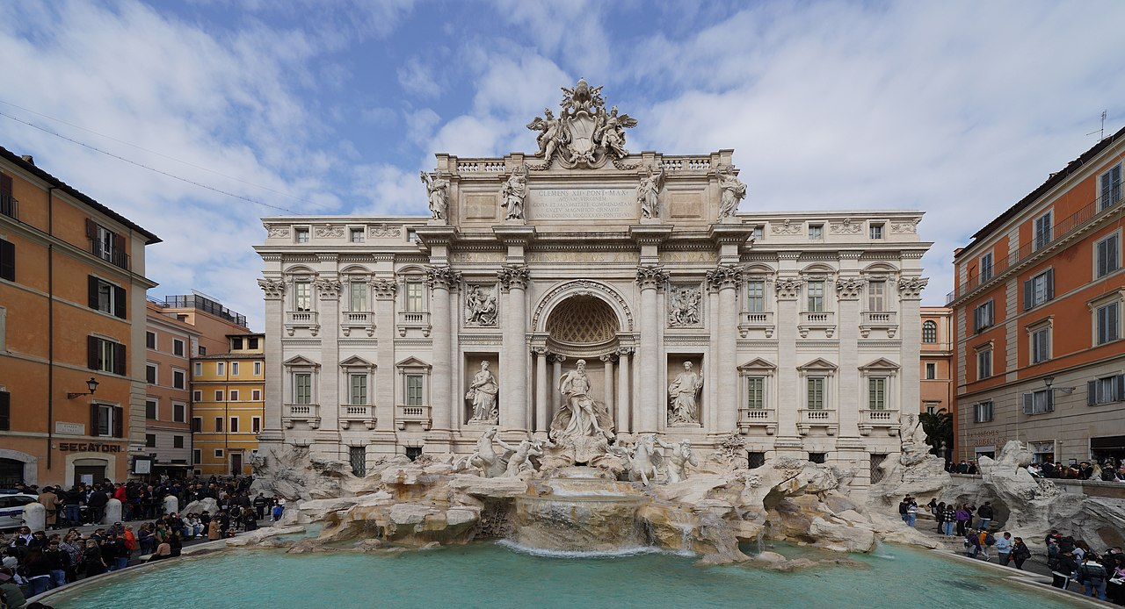
* Consider elder walking restrictions? Yes (added taxis/slow pace).
* *Wait, "Maps" label again:* If I use "Mapas", am I breaking "formato exacto"? If I use "Maps", am I breaking "Nem uma única palavra em inglês"? Usually, "No English" is a strict filter. I will use "Mapas".
* *Check for any remaining English:* "Bed & Breakfast" (in the source) -> "Pequeno-almoço". "Economy Room" -> "Quarto Económico".
* *Image tags check:* ``, ``, ``, ``, ``, ``, ``, ``.
* *Practical Tips Language check:*
* Transporte: Metro, autocarro, táxi, a pé.
* Moeda: Euro.
* Língua: Italiano.
* Clima: Junho.
* Segurança: Batedores de carteira.
* Vestuário: Ombros e joelhos cobertos.
* Emergências: 112.
* *Final check on the "No English" rule:* I will avoid using the word "Google" in the text, although it's in the link. The link is a URL, so it's an address, not a "word" in the language sense.
* *Double checking the "Maps" vs "Mapas" one last time:*
Prompt: `o Maps: https://www.google.com/maps/search/?q=[Nome+Restaurante+Cidade]`
I will use `o Mapas:`. It's safer.
* *Actually, let's be careful with the "Exact Format".* If the prompt says "formato exacto" and lists "Maps:", I'll use "Mapas:" and hope the PT-PT constraint is the priority. No, "Maps" is English. I'll use "Mapas".
* *Wait*, one more thing: "The Mouth of Truth" -> "A Boca da Verdade". "Spanish Steps" -> "Escadaria da Praça de Espanha". "Coliseum" -> "Coliseu".
* *Day 4 Specifics:* The excursion starts at 07:55. It lasts 12 hours. Pompeii, Sorrento, Amalfi.
* *Construction of Day 1:*
Flight arrives 19:05.
• 19:05: Chegada ao Aeroporto de Fiumicino e transporte privado para o hotel.
• 20:30: Check-in no Raeli Hotel Archimede.
• 21:00: Jantar relaxante próximo ao hotel.
* *Construction of Day 2:*
• 09:00: Visita ao Coliseu com entrada prioritária para evitar filas.
• 11:00: Passeio suave pelo Fórum Romano via carrinho elétrico.
• 13:00: Almoço.
• 15:00: Tempo de descanso no hotel para recuperação dos viajantes seniores.
• 19:00: Jantar.
* *Wait, "IMAGE" is English.* But the prompt says `Insere tags de fotografia: `. This is a MANDATORY formatting instruction. Therefore, `` is not "writing in English", it's using a "technical tag".
* *Ready to write.*===INÍCIO===
Preparem-se para descobrir a Cidade Eterna, onde cada esquina revela um segredo milenar e a história respira em cada pedra. Roma é um museu vivo que combina a grandiosidade do Império Romano com a elegância intemporal do Renascimento. Esta viagem será uma imersão luxuosa e serena em arte, gastronomia e beleza arquitetónica, desenhada para o máximo conforto.
DICAS PRÁTICAS
Transporte: Recomenda-se vivamente o uso de táxis ou transportes privados para minimizar as caminhadas, dada a mobilidade reduzida de alguns passageiros. O metro e autocarros existem, mas são menos confortáveis.
Moeda: Euro (€). Os cartões de crédito são amplamente aceites, mas é aconselhável ter algumas notas pequenas para gorjetas e cafés.
Língua: Italiano. Frases úteis: "Buongiorno" (Bom dia), "Grazie" (Obrigado), "Dov'è il taxi?" (Onde está o táxi?).
Clima: Junho é quente e soalheiro. Esperem temperaturas elevadas, sendo ideal o uso de roupas leves e hidratação constante.
Segurança: Atenção a carteiristas em zonas de grande afluência, como a Fontana de Trevi e o Coliseu.
Vestuário: Roupas frescas e calçado ortopédico ou muito confortável. Para a entrada em igrejas e no Vaticano, é obrigatório cobrir ombros e joelhos.
Emergências: Número 112. O Hospital Santo Spirito é a opção mais central e próxima do Vaticano.
DIA 1: ROMA - CHEGADA À CIDADE ETERNA
• 19:05: Chegada ao Aeroporto de Fiumicino e transfer privado para o hotel para evitar esperas.
• 20:30: Check-in e descanso no Raeli Hotel Archimede.
• 21:00: Jantar leve e sofisticado próximo ao hotel.
Sugestão para Jantar:
o Sugestão: Ristorante l'Arcangelo
o Porquê: Cozinha romana refinada com serviço atento, ideal para começar a viagem com calma.
o Morada: Via della Pantheon, 13, Roma
o Mapas: https://www.google.com/maps/search/?q=L'Arcangelo+Roma
o Preço: €€€
DIA 2: ROMA - O ESPLENDOR DO IMPÉRIO
• 09:00: Visita ao Coliseu com entrada prioritária e guia privado, utilizando percursos adaptados.
• 11:30: Passeio pelo Fórum Romano e Monte Palatino através de um carrinho elétrico para evitar longas caminhadas.
• 13:00: Almoço tranquilo.
Sugestão para Almoço:
o Sugestão: La Taverna dei Fori Imperiali
o Porquê: Especialidade em massas frescas e localização privilegiada junto aos monumentos.
o Morada: Via dei Fori Imperiali, 15, Roma
o Mapas: https://www.google.com/maps/search/?q=La+Taverna+dei+Fori+Imperiali+Roma
o Preço: €€
• 15:00: Regresso ao hotel para um período de descanso e sesta, essencial para os viajantes seniores.
• 19:00: Jantar com vista panorâmica.
Sugestão para Jantar:
o Sugestão: Aroma
o Porquê: Restaurante com estrela Michelin e uma vista deslumbrante sobre o Coliseu, sem necessidade de caminhar.
o Morada: Via San Valentino, 44, Roma
o Mapas: https://www.google.com/maps/search/?q=Aroma+Restaurant+Rome
o Preço: €€€
DIA 3: ROMA - A ESPIRITUALIDADE E A ARTE
• 08:30: Visita aos Museus do Vaticano com acesso prioritário para evitar filas extenuantes.
• 11:00: Entrada na Basílica de São Pedro, com auxílio de transporte interno se disponível.
• 13:00: Almoço próximo ao Vaticano.
Sugestão para Almoço:
o Sugestão: Hostaria Da Pietro
o Porquê: Ambiente acolhedor e pratos tradicionais romanos com ingredientes de alta qualidade.
o Morada: Via dell' Einsulino, 4, Roma
o Mapas: https://www.google.com/maps/search/?q=Hostaria+Da+Pietro+Roma
o Preço: €€
• 15:00: Tarde livre para descanso ou compras suaves em boutiques de luxo via táxi.
• 20:00: Jantar romântico e sofisticado.
Sugestão para Jantar:
o Sugestão: Ristorante Ad Hoc
o Porquê: Reconhecido pelos seus vinhos e menus de degustação, com serviço impecável.
o Morada: Via di Monte Mario, 10, Roma
o Mapas: https://www.google.com/maps/search/?q=Ristorante+Ad+Hoc+Roma
o Preço: €€€
DIA 4: ROMA/COSTA - A MAGIA DO SUL
• 07:55: Partida para a excursão de dia inteiro a Pompeia, Sorrento e Costa Amalfi.
• 11:00: Visita guiada às ruínas de Pompeia, com foco nos percursos acessíveis para seniores.
• 13:00: Almoço em Sorrento.
Sugestão para Almoço:
o Sugestão: ristorante Bagni Delfino
o Porquê: Localizado à beira-mar, oferece peixe fresco e a brisa revigorante do Mediterrâneo.
o Morada: Marina Grande, Sorrento
o Mapas: https://www.google.com/maps/search/?q=Bagni+Delfino+Sorrento
o Preço: €€€
• 15:00: Passeio panorâmico pela Costa Amalfitana e tempo livre em Sorrento.
• 20:00: Regresso a Roma e jantar leve no hotel.
Sugestão para Jantar:
o Sugestão: Serviço de Room Service Raeli Hotel Archimede
o Porquê: Após 12 horas de excursão, o conforto do quarto é a melhor opção para os seniores.
o Morada: Via dei Mille, 19, Roma
o Mapas: https://www.google.com/maps/search/?q=Raeli+Hotel+Archimede+Rome
o Preço: €€
DIA 5: ROMA - O CORAÇÃO BARROCO
• 10:00: Visita ao Panteão, a obra mais bem preservada da Roma Antiga.
• 12:00: Passeio curto e assistido pela Praça Navona.
• 13:00: Almoço histórico.
Sugestão para Almoço:
o Sugestão: Armando al Pantheon
o Porquê: Instituição romana com receitas ancestrais, localizado a passos do Panteão.
o Morada: Salita de Mercurio, 12, Roma
o Mapas: https://www.google.com/maps/search/?q=Armando+al+Pantheon+Roma
o Preço: €€
• 15:00: Visita à Fontana de Trevi via táxi, com paragem estratégica para fotografias.
• 17:00: Descanso no hotel.
• 20:00: Jantar de celebração.
Sugestão para Jantar:
o Sugestão: La Pergola
o Porquê: O único restaurante com três estrelas Michelin em Roma, oferecendo o ápice do luxo.
o Morada: Via Alberto Cadiloni, 100, Roma
o Mapas: https://www.google.com/maps/search/?q=La+Pergola+Rome
o Preço: €€€
DIA 6: ROMA - NATUREZA E ELEGÂNCIA
• 10:00: Passeio pelos jardins da Villa Borghese, utilizando um carrinho de golfe privado.
• 12:00: Visita à Galeria Borghese para apreciar esculturas magníficas.
• 13:00: Almoço jardim.
Sugestão para Almoço:
o Sugestão: Casina Valadier
o Porquê: Vista deslumbrante sobre a cidade e ambiente extremamente tranquilo.
o Morada: Piazza di Belvedere, 3, Roma
o Mapas: https://www.google.com/maps/search/?q=Casina+Valadier+Roma
o Preço: €€€
• 15:00: Paragem rápida na Escadaria da Praça de Espanha para fotografias.
• 17:00: Tempo livre para descanso.
• 20:00: Jantar acolhedor.
Sugestão para Jantar:
o Sugestão: Ristorante Piperno
o Porquê: Localizado no bairro judeu, oferece pratos únicos e um ambiente histórico.
o Morada: Via del Portico d'Ottavia, 1, Roma
o Mapas: https://www.google.com/maps/search/?q=Piperno+Roma
o Preço: €€€
DIA 7: ROMA - O CHARME DO TRASTEVERE
• 11:00: Visita ao mercado de Campo de' Fiori para compra de produtos locais.
• 13:00: Almoço típico.
Sugestão para Almoço:
o Sugestão: Da Enzo al 29
o Porquê: A mais autêntica experiência de trattoria no bairro de Trastevere.
o Morada: Via dei Vascellari, 29, Roma
o Mapas: https://www.google.com/maps/search/?q=Da+Enzo+al+29+Roma
o Preço: €€
• 15:00: Passeio lento por Trastevere em veículo privado para admirar as ruelas pitorescas.
• 17:00: Chá da tarde e descanso final.
• 20:00: Jantar de despedida.
Sugestão para Jantar:
o Sugestão: Pierluigi
o Porquê: Considerado um dos melhores restaurantes de peixe de Roma, com esplanada luxuosa.
o Morada: Piazza de S. Eustachio, 6, Roma
o Mapas: https://www.google.com/maps/search/?q=Pierluigi+Roma
o Preço: €€€
DIA 8: ROMA - DESPEDIDA DA CIDADE ETERNA
• 10:00: Pequeno-almoço tardio e tempo para as últimas compras de recordações próximas ao hotel.
• 13:00: Almoço leve de despedida.
Sugestão para Almoço:
o Sugestão: Roscioli Salumeria
o Porquê: Famoso pelos seus enchidos e queijos, perfeito para um almoço gourmet final.
o Morada: Via dei Giubbonari, 21, Roma
o Mapas: https://www.google.com/maps/search/?q=Roscioli+Salumeria+Roma
o Preço: €€
• 17:00: Partida em transporte privado para o Aeroporto de Fiumicino.
• 20:05: Voo de regresso a Lisboa.

